新 书 推 荐

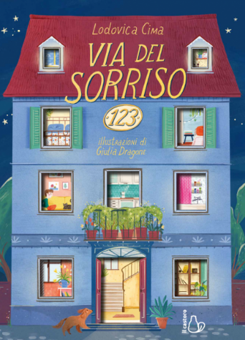
中文书名：《微笑街123号》
英文书名：123 SMILE STREET (VIA DEL SORRISO 123)
作 者：Lodovica Cima and Giulia Dragone
出 版 社：IL CASTORO
代理公司：ANA/ Emily Xu
页 数：120页
出版时间：2021年11月
代理地区：中国大陆、台湾
审读资料：意大利语全稿/英文样张
类 型：桥梁书
讲书视频：https://youtu.be/vjUhAKBaH48
作者采访：https://editriceilcastoro.it/10-domande-a-lodovica-cima-autrice-di-via-del-sorriso-123/
绘者采访：https://editriceilcastoro.it/la-parola-agli-illustratori-giulia-dragone/

内容简介：

在微笑街123号，有一栋被守护着的大楼，有一群小孩子们居住在这里，还有一只叫波尔多的狗狗。大家尽情将在这里的每一天都过得精彩有趣。

本书有十二个章节，从一月到十二月，每个月都对应着一个故事。四个小孩子在这里探索着友谊、冒险和责任感的真谛，他们每天都在成长，就像小读者们一样。

作者简介：

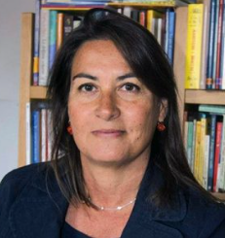
罗多维卡·西马（Lodovica Cima）出生于莱科，在米兰生活和工作，她毕业于意大利文学专业。十五年来，她一直从事儿童出版工作，先是在图书出版社担任编辑，然后自1996年起担任作家、设计师和编辑顾问。9年来（1996-2005），他为 Edizioni Bruno Mondadori 构思并导演了一系列当代意大利儿童小说 La Giostra di Carta。从 2006 年到 2013 年，她担任 San Paolo Edizioni 的儿童部门的编辑经理。
茱莉亚·德拉贡（Giulia Dragone）是一名意大利插画家。她出生并生活在维罗纳。她2012年开始在IDP（帕拉迪奥设计学院）学习编辑插图，2014年毕业。目前是出版商、杂志、小企业和广告公司的自由插画师。

内文插图：
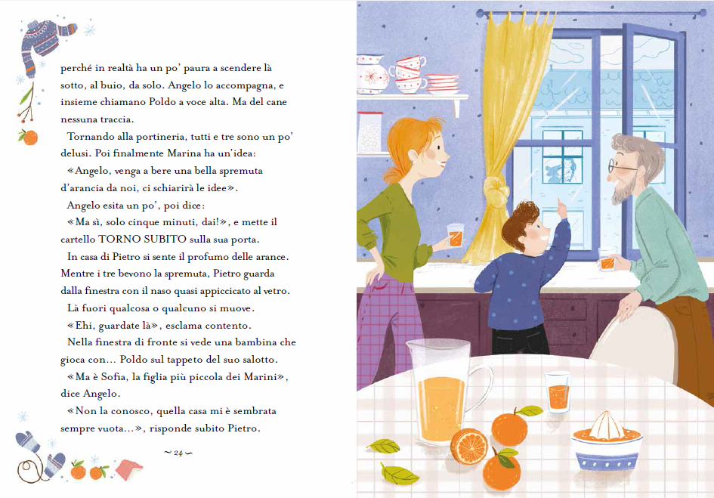
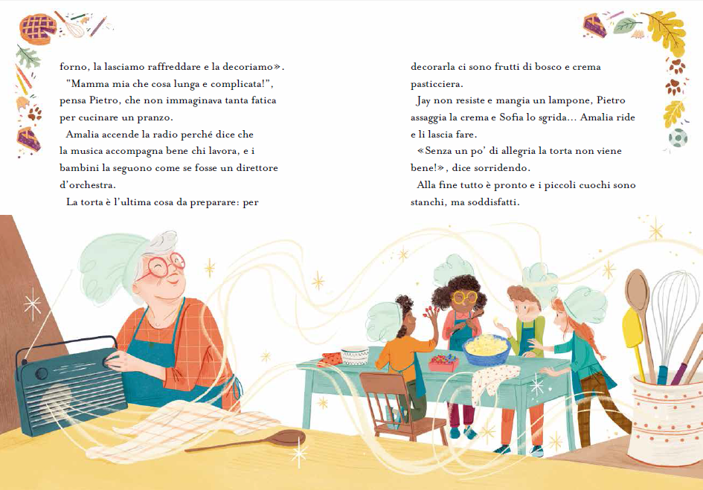
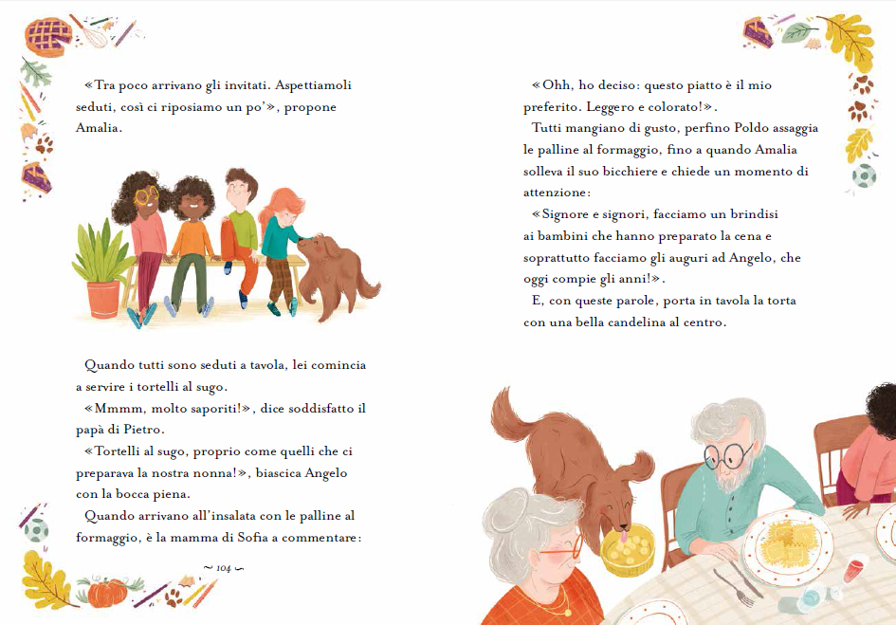

谢谢您的阅读！
请将回馈信息发至：Emily@nurnberg.com.cn
徐书凝 (Emily Xu)
--------------------------------------------------------------------
安德鲁﹒纳伯格联合国际有限公司北京代表处
北京市海淀区中关村大街甲59号中国人民大学文化大厦1705室, 邮编：100872
电话：010-82504206
传真：010-82504200
Email: Emily@nurnberg.com.cn
网址：www.nurnberg.com.cn
微博：http://weibo.com/nurnberg
豆瓣小站：http://site.douban.com/110577/
微信订阅号：安德鲁书讯

